С 1 февраля на 4,9% будут проиндексированы

ЕДВ, НСУ, пособие на погребение

29 января 2021 г.
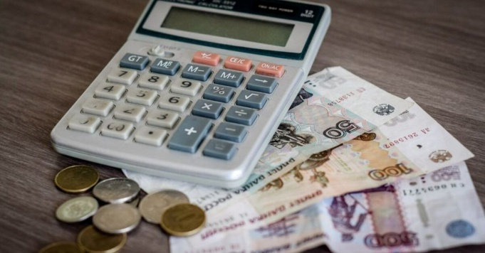
ГУ - Главное управление ПФР № 9 по г. Москве и Московской области информирует получателей ежемесячных денежных выплат (ЕДВ), что с 1 февраля 2021 года данная выплата будет проиндексирована на 4,9 %. Индексация размеров ежемесячных денежных выплат федеральным льготникам осуществляется один раз в год с 1 февраля текущего года, исходя из индекса потребительских цен за предыдущий год. Коэффициент индексации устанавливается соответствующим Постановлением Правительства РФ. ЕДВ - самая массовая социальная выплата в России. На сегодняшний день в стране ее получают порядка 15 млн. федеральных льготников, среди которых — инвалиды, ветераны боевых действий, граждане, подвергшиеся воздействию радиации, Герои Советского Союза и России, Герои Социалистического труда и другие граждане. На 4,9 % также будет проиндексирован и входящий в состав ЕДВ набор социальных услуг (НСУ). С 1 февраля 2021 года стоимость НСУ составит 1 211, 66 руб. в месяц. Начальник ГУ - Главного управления ПФР № 9 по г. Москве и Московской области Людмила Тарасова напоминает, что «получатели ЕДВ могут сделать выбор: получать набор услуг в натуральной форме или денежном эквиваленте, полностью или частично». Напомним, в НСУ входят следующие услуги:
- обеспечение необходимыми медикаментами;
- предоставление путевки на санаторно-курортное лечение для профилактики основных заболеваний;
- бесплатный проезд на пригородном железнодорожном транспорте, а также на междугородном транспорте к месту лечения и обратно.
Кроме того, будет увеличено пособие на погребение, которое выплачивается родственникам умершего неработающего пенсионера. С 1 февраля 2021 года размер пособия составит 6 424, 98 руб.

